Historia
La Historia de la comunicación por la fibra óptica es relativamente corta. En 1977, se instaló un sistema de prueba en Inglaterra; dos años después, se producían ya cantidades importantes de pedidos de este material.
Antes, en 1959, como o derivación de los estudios en física enfocados a la óptica, se descubrió una nueva utilización de la luz, a la que se denominó rayo láser, que fue aplicado a las telecomunicaciones con el fin que los mensajes se transmitieran a velocidades inusitadas y con amplia cobertura.
Sin embargo esta utilización del láser era muy limitada debido a que no existían los conductos y canales adecuados para hacer viajar las ondas electromagnéticas provocadas por la lluvia de fotones originados en la fuente denominada láser.
Fue entonces cuando los científicos y técnicos especializados en óptica dirigieron sus esfuerzos a la producción de un ducto o canal, conocido hoy como la fibra óptica. En 1966 surgió la propuesta de utilizar una guía óptica para la comunicación.
Esta forma de usar la luz como portadora de información se puede explicar de la siguiente manera:
Se trata en realidad de una onda electromagnética de la misma naturaleza que las ondas de radio, con la única diferencia que la longitud de las ondas es del orden de micrómetros en lugar de metros o centímetros.
COMO PORTADORA DE INFORMACION En poco más de 10 años la fibra óptica se ha convertido en una de las tecnologías más avanzadas que se utilizan como medio de transmisión de informacion. Este novedoso material vino a revolucionar los procesos de las telecomunicaciones en todos los sentidos, desde lograr una mayor velocidad en la transmicióny disminuir casi en su totalidad los ruidos y las interferencias hasta multiplicar las formas de envío en comunicaciones y recepción por vía telefónica.
Las fibras ópticas son filamentos de vidrio de alta pureza extremadamente compactos: El grosor de una fibra es similar a la de un cabello humano. Fabricadas a alta temperatura con base en silicio, su proceso de elaboración es controlado por medio de computadoras, para permitir que el índice de refracción de su núcleo, que es la guía de la onda luminosa, sea uniforme y evite las desviaciones, entre sus principales características se puede mencionar que son compactas, ligeras, con bajas pérdidas de señal, amplia capacidad de transmisión y un alto grado de confiabilidad debido a que son inmunes a las interferencias electromagnéticas de radio-frecuencia. Las fibras ópticas no conducen señales eléctricas por lo tanto son ideales para incorporarse en cables sin ningún componente conductivo y pueden usarse en condiciones peligrosas de alta tensión. Tienen la capacidad de tolerar altas diferencias de potencial sin ningún circuito adicional de protección y no hay problemas debido a los cortos circuitos Tienen un gran ancho de banda, que puede ser utilizado para incrementar la capacidad de transmisión con el fin de reducir el costo por canal; De esta forma es considerable el ahorro en volumen en relación con los cables de cobre.
Con un cable de seis fibras se puede transportar la señal de más de cinco mil canales o líneas principales, mientras que se requiere de 10,000 pares de cable de cobre convencional para brindar servicio a ese mismo número de usuarios, con la desventaja que est último medio ocupa un gran espacio en los ductos y requiere de grandes volúmenes de material, lo que también eleva los costos.
Comparado con el sistema convencional de cables de cobre donde la atenuación de sus señas, (Decremento o reducción de la onda o frecuencia) es de tal magnitud que requieren de repetidores cada dos kilómetros para regenerar la transmisión, en el sistema de fibra óptica se pueden instalar tramos de hasta 70 km. Sin que halla necesidad de recurrir a repetidores lo que también hace más económico y de fácil mantenimiento este material. Originalmente, la fibra óptica fue propuesta como medio de transmisión debido a su enorme ancho de banda; sin embargo, con el tiempo se ha planteado para un amplio rango de aplicaciones además de la telefonía, automatización industrial, computación, sistemas de televisión por cable y transmisión de información de imágenes astronómicas de alta resolución entre otros CONCEPTO DE TRANSMISION En un sistema de transmisión por fibra óptica existe un transmisor que se encarga de transformar las ondas electromagnéticas en energía óptica o en luminosa, por ello se le considera el componente activo de este proceso. Una vez que es transmitida la señal luminosa por las minúsculas fibras, en otro extremo del circuito se encuentra un tercer componente al que se le denomina detector óptico o receptor, cuya misión consiste en transformar la señal luminosa en energía electromagnética, similar a la señal original. El sistema básico de transmisión se compone en este orden, de señal de entrada, amplificador, fuente de luz, corrector óptico, línea de fibra óptica (primer tramo) empalme, línea de fibra óptica (segundo tramo), corrector óptico, receptor, amplificador y señal de salida.
En resumen, se puede decir que este proceso de comunicación, la fibra óptica funciona como medio de transportación de la señal luminosa, generado por el transmisor de LED'S (diodos emisores de luz) y lasers.
Los diodos emisores de luz y los diodos lasers son fuentes adecuadas para la transmisión mediante fibra óptica, debido a que su salida se puede controlar rápidamente por medio de una corriente de polarización. Además su pequeño tamaño, su luminosidad, longitud de onda y el bajo voltaje necesario para manejarlos son características atractivas.
Definición
Un filamento de vidrio sumamente delgado y flexible (de 2 a 125 micrones) capaz de conducir rayo ópticos (señales en base a la transmisión de luz). Las fibras ópticas poseen capacidades de transmisión enormes, del orden de miles de millones de bits por segundo. Se utilizan varias clases de vidrios y plásticos para su construcción.
Una fibra es un conductor óptico de forma cilíndrica que consta del núcleo (core), un recubrimiento (clading) que tienen propiedades ópticas diferentes de las del núcleo y la cubierta exterior (jacket) que absorbe los rayos ópticos y sirve para proteger al conductor del medio ambiente así como darle resistencia mecánica.
Además, y a diferencia de los pulsos electrónicos, los impulsos luminosos no son afectados por interferencias causadas por la radiación aleatoria del ambiente.
Cuando las compañías telefónicas reemplacen finalmente los cables de cobre de sus estaciones centrales e instalaciones domiciliarias con fibras ópticas, estarán disponibles de modo interactivo una amplia variedad de servicios de información para el consumidor, incluyendo la T.V. de alta definición.
Cada una de las fibras ópticas, puede transportar miles de conversaciones simultáneas de voz digitalizada.
Conceptos Básicos
Los sensores de Fibra Optica están formados por un amplificador que contiene el del emisor y el receptor, y un cable de fibra óptica que transmite y recibe la luz reflejada por el objeto a detectar.
Las características y presentaciones dependen mucho del fabricante. Así como en las Fotocélulas, la evolución tecnológica no se ha hecho muy patente, en los sensores de Fibra Optica se ha notado una evolución en los últimos años muy importante
Ventajas De La Fibra Óptica
Capacidad de transmisión: La idea de que la velocidad de transmisión depende principalmente del medio utilizado, se conservo hasta el advenimiento de las fibras ópticas, ya que ellas pueden transmitir a velocidades mucho más altas de lo que los emisores y transmisores actuales lo permiten, por lo tanto, son estos dos elementos los que limitan la velocidad de transmisión.
- Mayor capacidad debido al ancho de banda mayor disponible en frecuencias ópticas.
- Inmunidad a transmisiones cruzadas entre cables, causadas por inducción magnética.
- Inmunidad a interferencia estática debida a las fuentes de ruido.
- Resistencia a extremos ambientales. Son menos afectadas por líquidos corrosivos, gases y variaciones de temperatura.
- La seguridad en cuanto a instalación y mantenimiento. Las fibras de vidrio y los plásticos no sonconductores de electricidad, se pueden usar cerca de líquidos y gases volátiles.
Un excelente medio para sus comunicaciones
En el último kilometro es donde se presenta con mayor frecuencia problemas y daños en las comunicaciones de los clientes, pensando en esto empresas como la ETB crearon el proyecto de digitalización de la red de abonado en fibra óptica.
Cables Ópticos
Para poder utilizar fibras ópticas en forma practica, estas deben ser protegidas contra esfuerzos mecánicos, humedad y otros factores que afecten su desempeño. Para ello se les proporciona una estructura protectora, formando así, lo que conocemos como cable óptico. Dicha estructura de cables ópticos variará dependiendo de sí el cable será instalado en ductos subterráneos, enterrando directamente, suspendido en postes, sumergido en agua etc.
El propósito básico de la construcción del cable de fibra óptica es el mismo; Mantener estables la transmisión y las propiedades de rigidez mecánica durante el proceso de manufactura, instalación y operación. Las propiedades esenciales en el diseño del cable son la flexibilidad, identificación de fibras, peso, torsión, vibración, límite de tensión, facilidad de pelado, facilidad de cortado, facilidad de alineación del cable y la fibra, resistencia al fuego, atenuación estable, etc. Los parámetros para formar un cable especial son:
Esfuerzo máximo permitido en la fibra durante su fabricación, instalación y servicio;
determina la fuerza mínima de ruptura de la fibra y la fuerza requerida para el miembro de tensión.
Fuerza lateral dinámica y estática máxima ejercida sobre la fibra, para determinar la configuración del cable y el límite de tolerancia de microcurvaturas.
Flexibilidad
Rango de temperatura y medio ambiente en donde el cable va a operar, paralela elección del tipo de materiales a utilizar tomando en cuenta su coeficiente de expansión térmica y su cambio de dimensiones en presencia de agua.
Para cumplir estos requerimientos se observan las siguientes recomendaciones:
Evitar cargas o esfuerzos mecánicos sobre las fibras.
Aislar la fibra de los demás componentes del cable.
Mantener las fibras cerca del eje central y proporcionar espacio a las fibras para su mantenimiento.
Escoger los materiales de los elementos del cable con mínimas diferencias en sus coeficientes de expansión térmica.
Parámetros De Una Fibra Óptica
Existen varios parámetros que caracterizan a una fibra óptica. Se habla de parámetros estructurales y de transmisión establecen las condiciones en las que se pueden realizar la transmisión de información.
Entre los parámetros estructurales se encuentra:
El perfil de índice de refracción.
El diámetro del núcleo.
La apertura numérica.
Longitud de onda de corte.
En cuanto a los parámetros de transmisión se tiene:
Atenuación.
Ancho de banda. Construcción.
Núcleo, cubierta, tubo protector, búferes, miembros de fuerza, y una o más capas protectoras.
1.- Tubo suelto: Cada fibra está envuelta en un tubo protector.
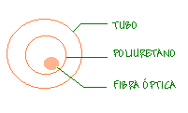
2.- Fibra óptica restringida: Rodeando al cable hay un búfer primario y otro secundario que proporcionan protección de las influencias mecánicas externas que ocasionarían rompimiento oatenuación excesiva.
3.- Hilos múltiples: Para aumentar la tensión, hay un miembro central de acero y una envoltura con cinta de Mylar.
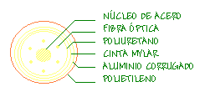
4.- Listón: Utilizada en sistemas telefónicos.
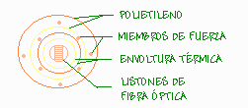

Descripción Física:
Es un medio fino ( 2-125 um ), transporta rayos de luz. El material con el que esta construido puede ser de plástico, vidrio o silicio. Existen dos tipos: monomodo y multimodo.
Tecnología
El espectro de la frecuencia electromagnéticatotal se extiende de las frecuencias subsónicas a los rayos cósmicos;
El espectro de frecuencia de luz se puede dividir en tres zonasgenerales:
Infrarroja
Visible
Ultravioleta
Sistemas De Comunicación De Fibra Óptica
Los bloques principales de un enlace de comunicaciones de fibra óptica son: transmisor, receptor y guía de fibra. El transmisor consiste de una interfase analógica o digital, un conversor de voltaje a corriente, una fuente de luz y un adaptador de fuente de luz a fibra. La guía de fibra es un vidrio ultra puro o un cable plástico. El receptor incluye un dispositivo conector detector de fibra a luz, un fotodetector, un conversor de corriente a voltaje un amplificador de voltaje y una interfase analógica o digital En un transmisor de fibra óptica la fuente de luz se puede modular por una señal análoga o digital.
Acoplando impedancias y limitando la amplitud de la señal o en pulsos digitales.
El conversor de voltaje a corriente sirve como interface eléctrica entre los circuitos de entrada y la fuente de luz.
La fuente de luz puede ser un diodo emisor de luz LED o un diodo de inyección láser ILD, la cantidad de luz emitida es proporcional a la corriente de excitación, por lo tanto el conversor voltaje a corriente convierte el voltaje de la señal de entrada en una corriente que se usa para dirigir la fuente de luz.
La conexión de fuente a fibra es una interface mecánica cuya función es acoplar la fuente de luz al cable.
La fibra óptica consiste de un núcleo de fibra de vidrio o plástico, una cubierta y una capa protectora. El dispositivo de acoplamiento del detector de fibra a luz también es un acoplador mecánico.
El detector de luz generalmente es un diodo PIN o un APD (fotodiodo de avalancha). Ambos convierten la energía de luz en corriente. En consecuencia, se requiere un conversor corriente a voltaje que transforme los cambios en la corriente del detector a cambios de voltaje en la señal de salida.
Tipos básicos de fibras ópticas:
- Multimodales
- Multimodales con índice graduado
- Monomodales
Fibra multimodal
En este tipo de fibra viajan varios rayos ópticos reflejándose a diferentes ángulos como se muestra
en la figura
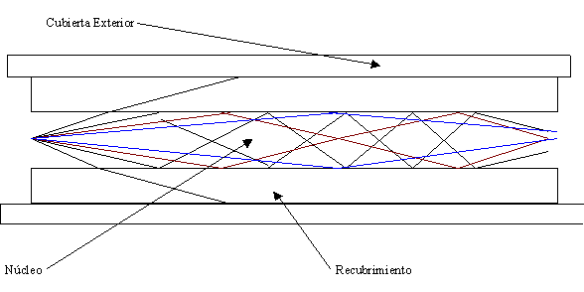
Los diferentes rayos ópticos recorren diferentes distancias y se desfasan al viajar dentro de la fibra. Por esta razón, la distancia a la que se puede trasmitir esta limitada.
Fibra multimodal con índice graduado
En este tipo de fibra óptica el núcleo esta hecho de varias capas concéntricas de material óptico con diferentes índices de refracción. La propagación de los rayos en este coso siguen un patrón similar mostrado en la figura.
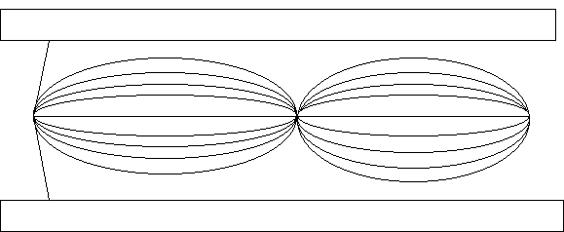
En estas fibras él numero de rayos ópticos diferentes que viajan es menor y, por lo tanto, sufren menos el severo problema de las multimodales.
Fibra monomodal
Esta fibra óptica es la de menor diámetro y solamente permite viajar al rayo óptico central. No sufre del efecto de las otras dos pero es mas difícil de construir y manipular. Es también mas costosa pero permite distancias de transmisión mayores.
La fibra óptica ha venido a revolucionar la comunicación de datos ya que tiene las siguientes ventajas:
- Gran ancho de banda (alrededor de 14Hz)
- Muy pequeña y ligera
- Muy baja atenuación
- Inmunidad al ruido electromagnético
Para transmitir señales por fibra óptica se utiliza modulación de amplitud sobre in rayo óptico, la ausencia de señal indica un cero y la presencia un uno.
La transmisión de fibra óptica es unidireccional. Actualmente se utilizan velocidades de transmisión de 50, 100 y 200 Mbps, pero experimentalmente se han transmitido hasta Gbps sobree una distancia de 110 Km.

Click sobre la imagen
para más detalle
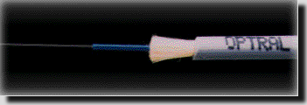
Patchcord simple CPS
Se usa para fabricar latiguillos o para interconectar equipos de audio, video, datos así como instrumentación y control.

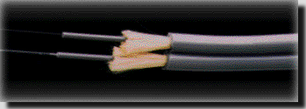
Patchcord doble CPD/CIP
Se usa para la transmisión horizontal de datos y señales en el interior de edificios

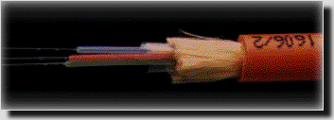
Cable de distribución interior CDI
Se usa para la transmisión horizontal de datos y señales en el interior de edificios

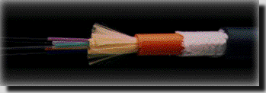
Cable interior-exterior armado dieléctrico CDAD
Cable muy robusto con una excelente resistencia mecánica, para instalaciones de interior y exterior con armadura dieléctrica como protección antirroedores.

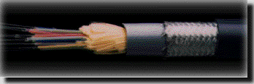
Cable interior-exterior armado metálico CDAM
Cable muy robusto ideal para instalaciones en interior, así como en exterior con armadura metálica como protección antirroedores.

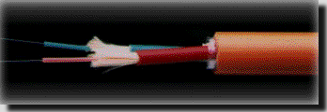
Cable de Distribución interior reforzado CDIR
Cable muy robusto con una excelente resistencia mecánica y gran facilidad de conectorización. Se usa para la transmisión horizontal de datos y señales en el interior de edificios.

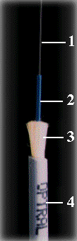 |  |  |  | Descripción y aplicaciones  - Cable de Interconexión Simple: CPS  - Se utilizan para la confección de cordones y latiguillos así como para la interconexión de equipos terminales.
Construcción
1 - Fibra óptica
2 - Recubrimiento ajustado
3 - Refuerzos de aramida
4 - Cubierta HFLSFR
Ventajas
- Multimodo o Monomodo.
- Compacto y ligero.
- Conectorización directa.
- Flexible y resistente.
- Antihumedad.
- Excelente resistencia mecánica.
- Muy fácil de pelar, libre de gel.
- No propagador de la llama, baja emisión de humos y libre de halógenos (HFLSFR).
- Totalmente dieléctrico.
Opciones
- PVC-FR flexible
- Poliuretano FR
Fibras | Simple
Diámetro (mm) | 3,0
Peso (Kg/Km) | 10
Tensión máxima en instalación (Kg) | 50
Tensión máxima permanente (Kg) | 30
Radio de curvatura (cms) | 3

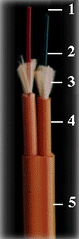 | Descripción y aplicaciones  Cable de interconexión dual: CIP  Se utiliza fundamentalmente para la interconexión de equipos terminales.
Construcción
1 - Fibra óptica
2 - Recubrimiento ajustado
3 - Refuerzos de aramida
4 - Cubierta individual HFLSFR
5 - Cubierta HFLSFR
Ventajas
- Dos fibras ópticas.
- Conexión directa
- Compacto y ligero.
- Flexible y resiliente.
- Muy resistente.
- Antihumedad.
- Dieléctrico.
- Excelente resistencia mecánica.
- Muy fácil de pelar, libre de gel.
- No propagador de la llama, baja emisión de humos y libre de halógenos (HFLSFR).
Opciones
- PVC-FR flexible
- Poliuretano FR
 | CIP | CPD
Número de fibras | 2 | 2
Diámetro (mm) | 4 x 7 | 3,0 x 6,5
Peso (Kg/Km) | 25 | 20
Tensión máxima en instalación (Kg) | 100 | 100
Tensión máxima permanente (Kg) | 50 | 50
Radio de curvatura (cms) | 4 | 3

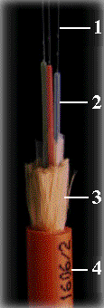 |  | Descripción y aplicaciones  - Cable de distribución interior-exterior: CDI  - Cable compacto y ligero, que se utiliza para la distribución de datos y señales en interiores de edificios y en campus.
Construcción
1 - Fibra óptica
2 - Recubrimiento ajustado
3 - Refuerzos de aramida
4 - Cubierta HFLSFR
Ventajas
- Compacto y ligero.
- Múltiples fibras ópticas.
- Conectorización directa.
- Flexible y resistente.
- Antihumedad.
- Dialéctrico
- Excelente resistencia mecánica.
- Muy fácil de pelar, libre de gel.
- No propagador de la llama, baja emisión de humos y libre de halógenos (HFLSFR).
- Totalmente dieléctrico.
Opciones
- PVC-FR flexible
- Poliuretano FR
Fibras | 2 | 4 | 6 | 8 | 12
Diámetro (mm) | 4,5 | 4,5 | 5 | 6 | 7
Peso (Kg/Km) | 18 | 20 | 25 | 35 | 40
Tensión máxima en instalación (Kg) | 100 | 100 | 130 | 140 | 160
Tensión máxima permanente (Kg) | 40 | 40 | 50 | 55 | 60
Radio de curvatura (cms) | 5 | 5 | 5 | 6 | 7

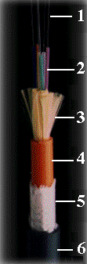 |  |  | Descripción y aplicaciones  - Cable distribución de armadura dieléctrica: CDAD  Muy robusto, totalmente dieléctrico y protegido de los roedores, con fibra de vidrio. Puede ser instalado indistintamente en interiores o exteriores.
Construcción
1 - Fibra óptica
2 - Recubrimiento ajustado
3 - Refuerzos de aramida
4 - Asiento de armadura
5 - Armadura de fibra de vidrio
6 - Cubierta de Caucho Acrílico-FR
Ventajas
- Construción muy robusta y resistente.
- Conectorización directa.
- Flexible y resiliente.
- Múltiples fibras ópticas.
- Compacto y ligero.
- Excelente resistencia mecánica.
- Muy fácil de pelar, libre de gel.
- No propagador de la llama.
- Totalmente dieléctrico.
- Protección antirroedores.
Opciones
- HFLSFR
- Poliuretano-FR
Fibras | 4 | 6 | 8 | 12
Diámetro (mm) | 8 | 9,5 | 10 | 11
Peso (Kg/Km) | 80 | 100 | 110 | 130
Tensión máxima instalación (Kg) | 110 | 140 | 160 | 170
Tensión máxima permanente (Kg) | 50 | 60 | 65 | 70
Radio de curvatura (cms) | 9 | 10 | 11 | 12

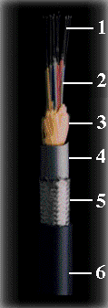 | Descripción y aplicaciones  - Cable distribución armadura metálica: CDAM  Se trata de un cable para instalación interior-exterior muy robusto y protegido de los roedores con hilos de acero.
Construcción
1 - Fibra óptica
2 - Recubrimiento ajustado
3 - Refuerzos de aramida
4 - Asiento de armadura
5 - Armadura de hilos de acero
6 - Cubierta de Caucho Acrílico-FR
Ventajas
- Construción muy robusta y resistente.
- Conectorización directa.
- Múltiples fibras ópticas.
- Compacto y ligero.
- Muy resistente.
- Antihumedad.
- Flexible y resiliente, excelente resistencia mecánica.
- Muy fácil de pelar, libre de gel.
- No propagador de la llama.
- Protección antirroedores.
Opciones
- HFLSFR
- Poliuretano-FR
Fibras | 4 | 6 | 8 | 12
Diámetro (mm) | 8 | 9,5 | 10 | 11
Peso (Kg/Km) | 95 | 120 | 140 | 170
Tensión máxima instalación (Kg) | 160 | 200 | 210 | 230
Tensión máxima permanente (Kg) | 60 | 70 | 80 | 95
Radio de curvatura (cms) | 9 | 10 | 11 | 12

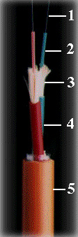 | Descripción y aplicaciones  - Cable de distribución: Interior Reforzado CDIR  El más robusto, flexible y cómodo de instalar. Totalmente dieléctrico que se utiliza para la distribución de datos y señales en el interior de edificios.
Construcción
1 - Fibra óptica
2 - Recubrimiento ajustado
3 - Refuerzos de aramida
4 - Cubierta individual de PVC-FR
5 - Cubierta de PVC-FR
Ventajas
- Múltiples fibras ópticas.
- Compacto y ligero.
- Construción muy robusta y resistente.
- Conexión directa
- Flexible y resistente.
- Excelente resistencia mecánica.
- Muy fácil de pelar, libre de gel.
- No propagador de la llama.
- Totalmente dieléctrico.
Opciones
- HFLSFR
- Poliuretano FR
Fibras | 2 | 4 | 6 | 8 | 12
Diámetro (mm) | 8 | 8 | 9,5 | 11,5 | 13
Peso (Kg/Km) | 60 | 60 | 90 | 120 | 150
Tensión máxima en instalación (Kg) | 120 | 200 | 300 | 400 | 600
Tensión máxima permanente (Kg) | 50 | 80 | 120 | 170 | 250
Radio de curvatura (cms) | 8 | 8 | 10 | 12 | 13

